Министерство науки образования Российской Федерации

Федеральное государственное автономное образовательное учреждение   
высшего образования

«Российский государственный профессионально-педагогический университет»

Институт инженерно-педагогического образования

Кафедра информационных систем и технологий

Пояснительная записка к курсовой работе

по курсу “Инженерия программного обеспечения”

Тема: Внешняя обработка для импорта данных из файла MS Excel в 1С

Выполнил:

Студент группы ИЭ-401 И.А Губанова

Проверил:

Преподаватель М.Ю.Черноскутов

СОДЕРЖАНИЕ

Введение 3

1. Постановка задачи 4

2. Описание технического задания 5

2.1 Наименование приложения– 1С 5

Импорт данных из MS Excel в 1С. 5

2.2 Краткая характеристика области применения 5

2.3 Наименование темы разработки 5

2.4 Функциональное назначение 5

2.5 Эксплуатационное назначение 5

2.6 Требования к программной документации 5

2.7 Этапы разработки 6

3. Принцип работы программы 8

3.1 Общее описание работы 8

3.2 Процедура 8

3.2 Руководства пользователя 11

Заключение 13

Список литературы 14

Введение

Практически каждый, кто работает в программах 1С, хотя бы раз сталкивался с необходимостью внесения в систему большого объема данных. Кому-то нужно было с нуля заполнить справочник «Номенклатура» или добавить в него сотню-другую новых товарных позиций, кому-то – загрузить в 1С прайс-листы поставщиков, а кому-то – сформировать приходные накладные или, например, многие организации до перехода на 1С вели часть бухгалтерии в Excel, а многие бухгалтера и менеджеры и сейчас параллельно используют две программы для хранения и обработки данных. Ситуаций подобных масса.

Совершенно очевидно, что делать в программе миллионы записей вручную – занятие, не из приятных. Также как не избежны ошибки . А учитывая то, что вносимые данные, зачастую, уже есть в электронном виде в таблицах Excel – ручной ввод и вовсе становится бессмысленным.

1. Постановка задачи

Необходимо создать внешнюю обработку данных для загрузки необходимых данных в справочники Врачи в программе 1С из Excel-файла Врачи.xls с готовыми данными. Конечными пользователями данной обработки должны являться пользователи программы 1С, которые работают непосредственной с этим Справочником.

1. Описание технического задания

2.1 Наименование приложения – 1С

Импорт данных из MS Excel в 1С.

2.2 Краткая характеристика области применения

Производить перенос данных из Excel в 1С требуется не только на начальном периоде работы с данной программой. Иногда наступает необходимость подобного, когда по ходу деятельности нужно занести какие-то списки, хранящиеся в книге табличного процессора. Для того, чтобы ускорить процедуру, создадим обработку для загрузки данных в справочник Врачи из файла Excel.

2.3 Наименование темы разработки – импорт данных их Excel в 1С.

2.4 Функциональное назначение

Обработка позволяет производить импорт данных в информационную подсистему «Стоматология», справочник «Врачи», из файла Excel-файла «Врачи», содержащие данные в *xls формате.

2.5 Эксплуатационное назначение

Программа должна эксплуатироваться в профильных подразделениях на объектах Заказчика.

Конечными пользователями программы должны являться сотрудники профильных подразделений объектов Заказчика.

2.6 Требования к программной документации

Состав программной документации должен включать в себя:

* техническое задание;
* программу и методики испытаний;
* описание работы программы.

2.7 Этапы разработки

На стадии разработки технического задания должен быть выполнен этап разработки, согласования и утверждения настоящего технического задания.

На стадии рабочего проектирования должны быть выполнены перечисленные ниже этапы работ:

* В базе «Стоматология», внимательно изучить справочник «Врачи»;

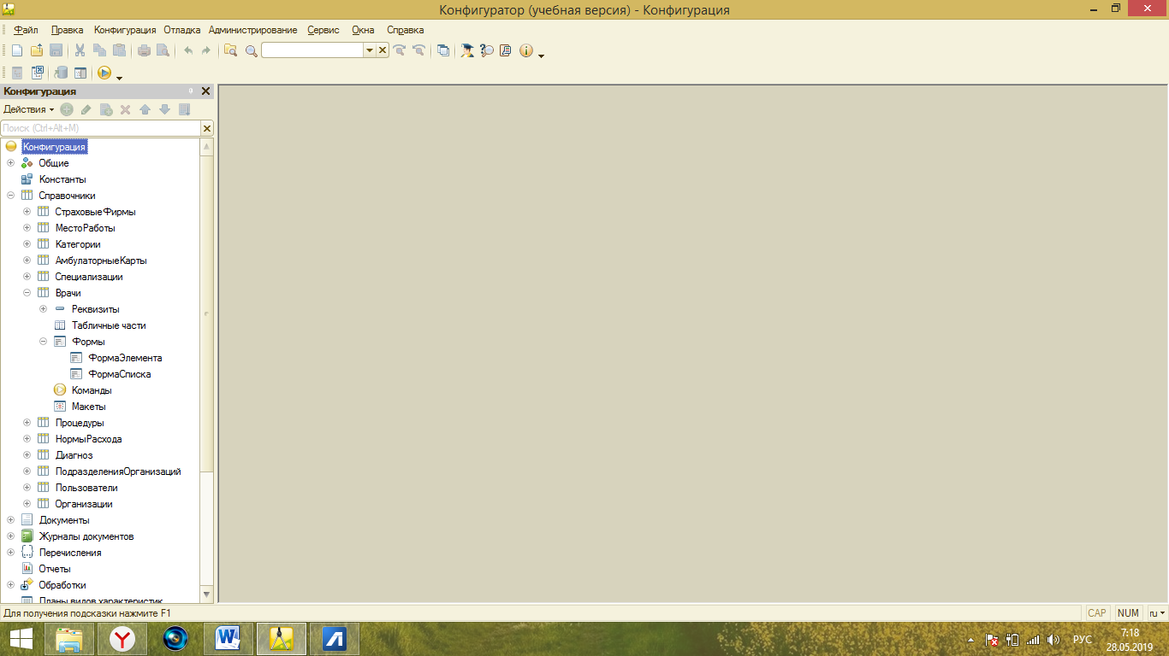

* Подготовить Excel-файл для импорта в 1С;

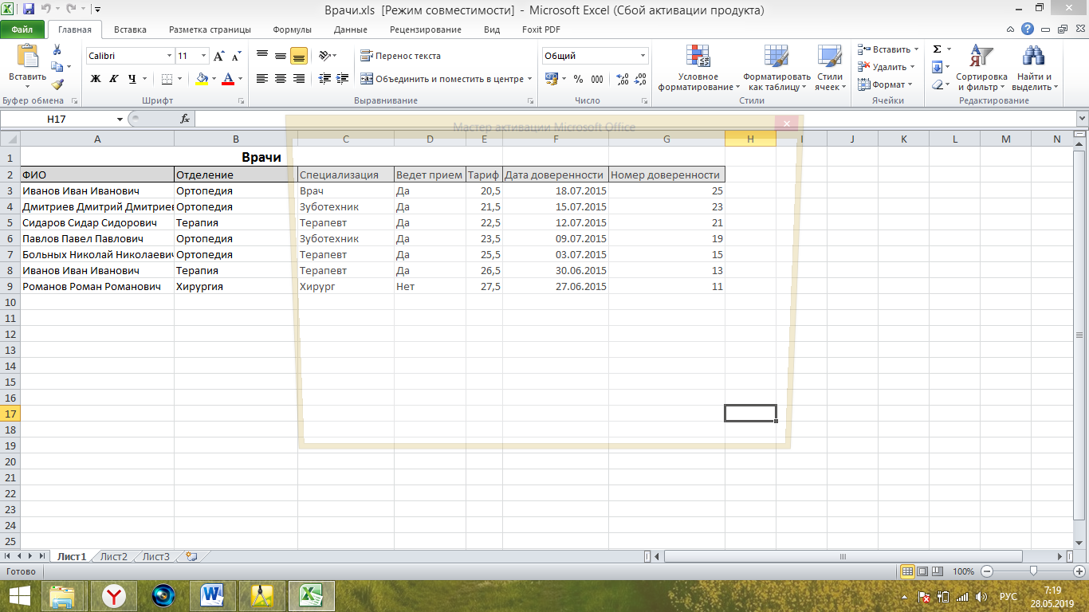

* Создать внешнюю обработку;

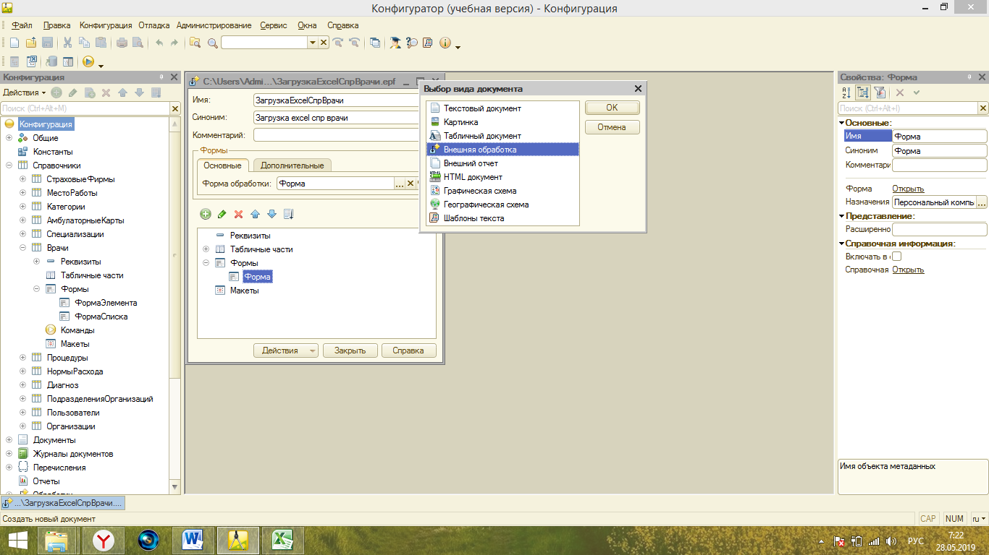

* Создать команды «Загрузка», «ЗагрузкаСправочникВрачиНаОснованииТаблицыВрачи»;

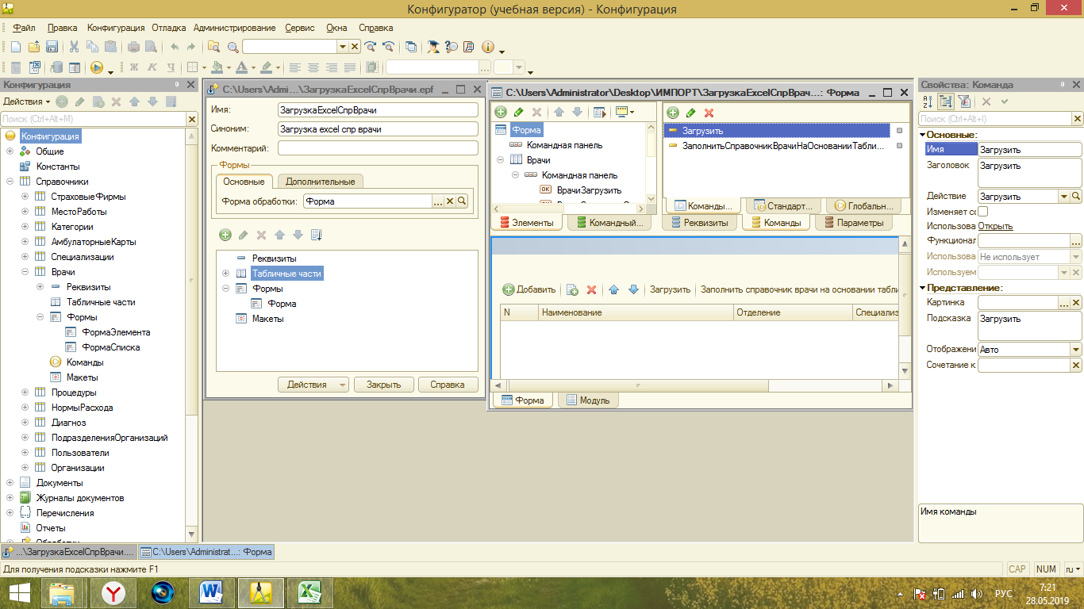

* Добавление процедуры «ОткрытьФайлExcel();

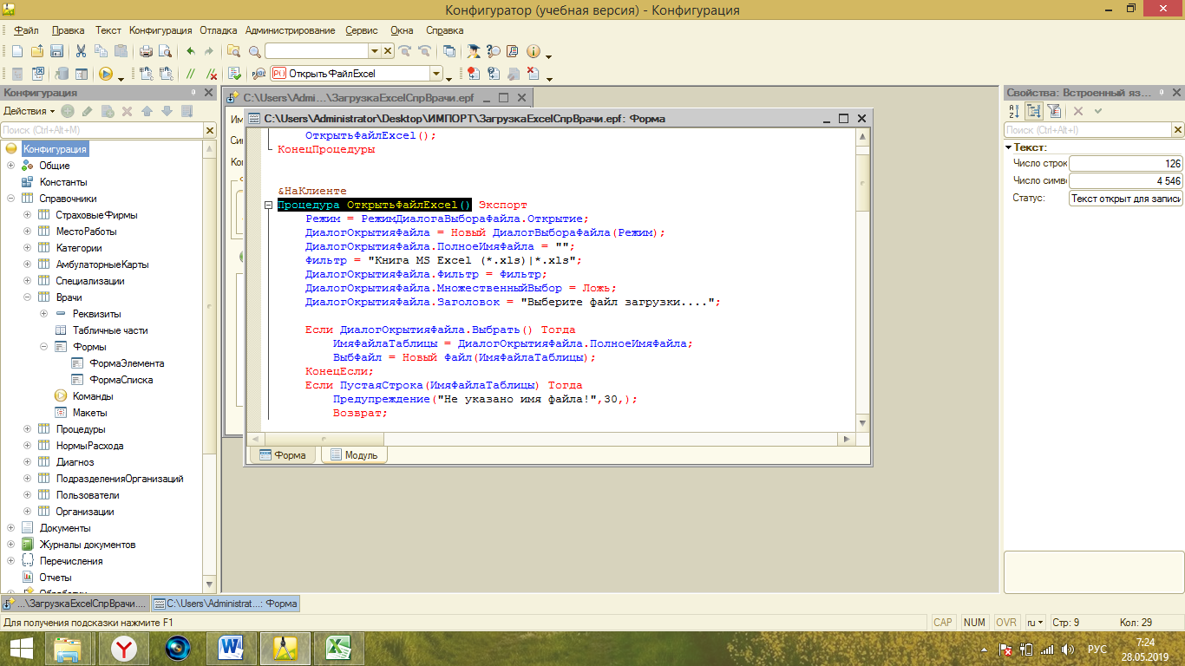

* Проверка правильности работы;
* Доработка, устранение ошибок.

При появлении таких ошибок (таблица 1) нужно проверить документ Excel-файл и устранить ошибку для дальнейшей работы

Таблица 1 - Тестирование

|  |  |  |  |
| --- | --- | --- | --- |
| №  Тестирования | Действия | Ожидание  результата | Действие  результата |
| 1 | В Excel-файле другой порядок строк | **Ошибка.** | ошибка |
| 2 | В Excel-файле присутствуют пустые ячейки | **Ошибка.** | ошибка |
| 3 | Нет файла | **Ошибка.** | ошибка |
| 4 | В Excel-файле присутствуют важные цветовые ячейки | **Ошибка.**  Цвет ячеек не загрузится в справочник |  |
| 5 | Загрузка другого Excel-файла, с другим данными | **Ошибка.** | ошибка |

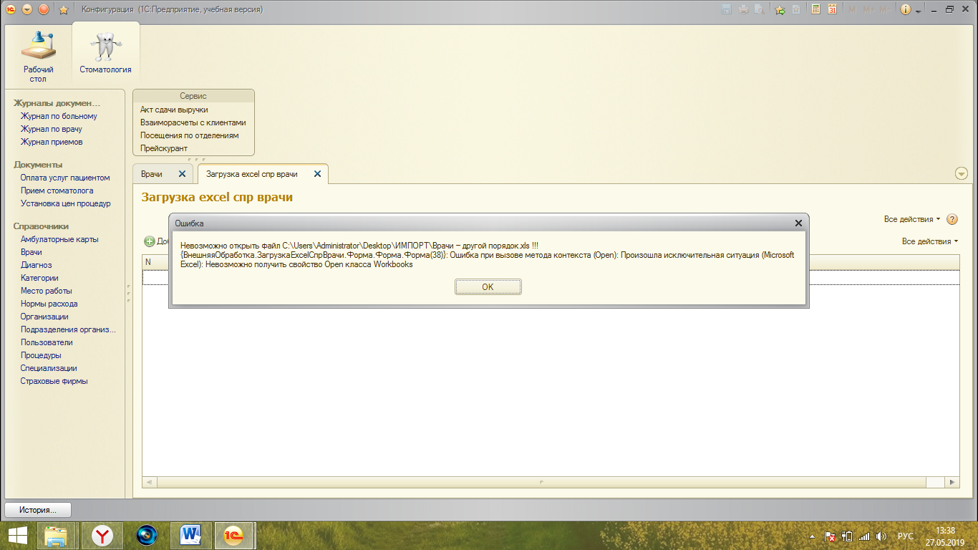

Рисунок 1 – Тестирование №1.

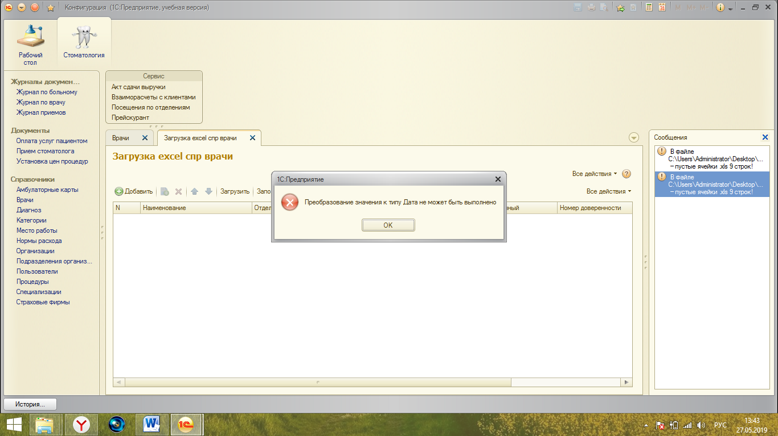

Рисунок 2 – Тестирование №2.

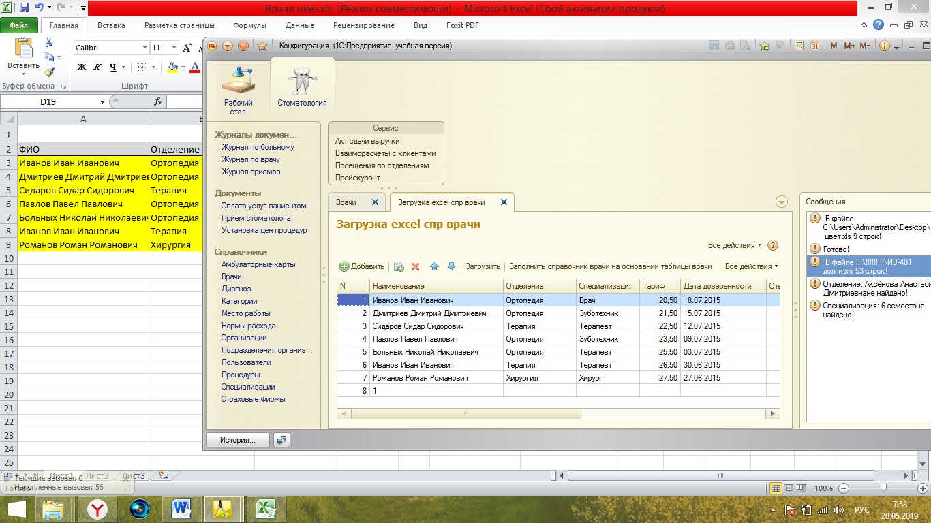

Рисунок 3– Тестирование №4.

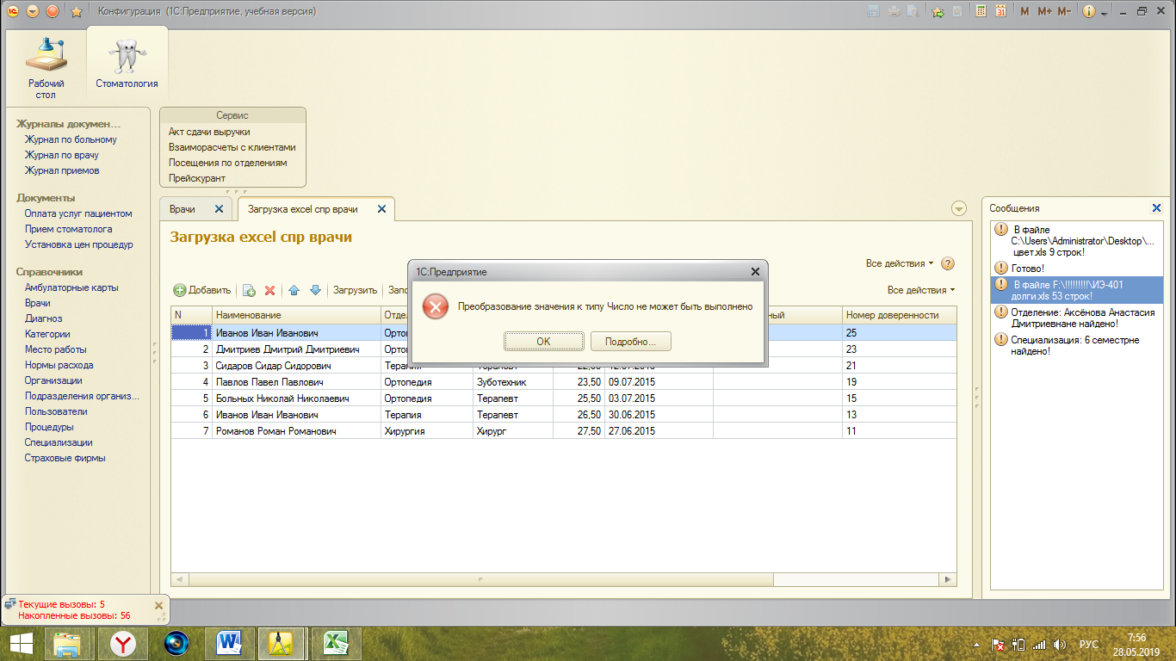

Рисунок 4 – Тестирование №5

1. Принцип работы программы

3.1 Общее описание работы

1. Программа начинает свою работу с запуска базы **«Стоматология»** в режиме **«Конфигуратор»**;
2. После открытия базы выбираем пункт меню: **Файл -> Новый**. В появившемся окне выбираем пункт **Внешняя отработка**, **ЗагрузкаExcelСпрВрачи.epf**. ;
3. В обработке добавляем Форму, в которой сделаем 2 команды **«Загрузка»** для загрузки информации из Excel-файла и **«ЗагрузкаСправочникВрачиНаоснованииТаблицыВрачи»** для непосредственной загрузки из этой табличной части в справочник «Врачи»;
4. После нажатия правой кнопки мыши на команду **«Загрузить»** во вкладке **«Команды»** появляется заготовка обработчика команды;
5. Прописываем процедуру **ОткрытьФайлExcel()**;
6. Аналогичным образом происходит создание обработчика событий для команды **«ЗагрузкаСправочникВрачиНаоснованииТаблицыВрачи»**.

3.2 Процедура создания обработки

В данном разделе кратко описан фрагмент кода, обработчик событий*: &НаКлиенте.*

Директива указывает, что процедура будет выполняться на стороне клиентской части, и не будет иметь непосредственный доступ к базе данных. В строках, показанных на рисунке 5 создаем диалог открытия Excel-файла, для чего устанавливаем соответствующий фильтр на расширение файлов: *.xls.

Запоминаем путь к выбранному файлу в переменную **ИмяФайлаТаблицы**. Если по какой-то причине файл был не выбран (переменная **ИмяФайлаТаблицы** не заполнена), то происходит выход из всей процедуры.

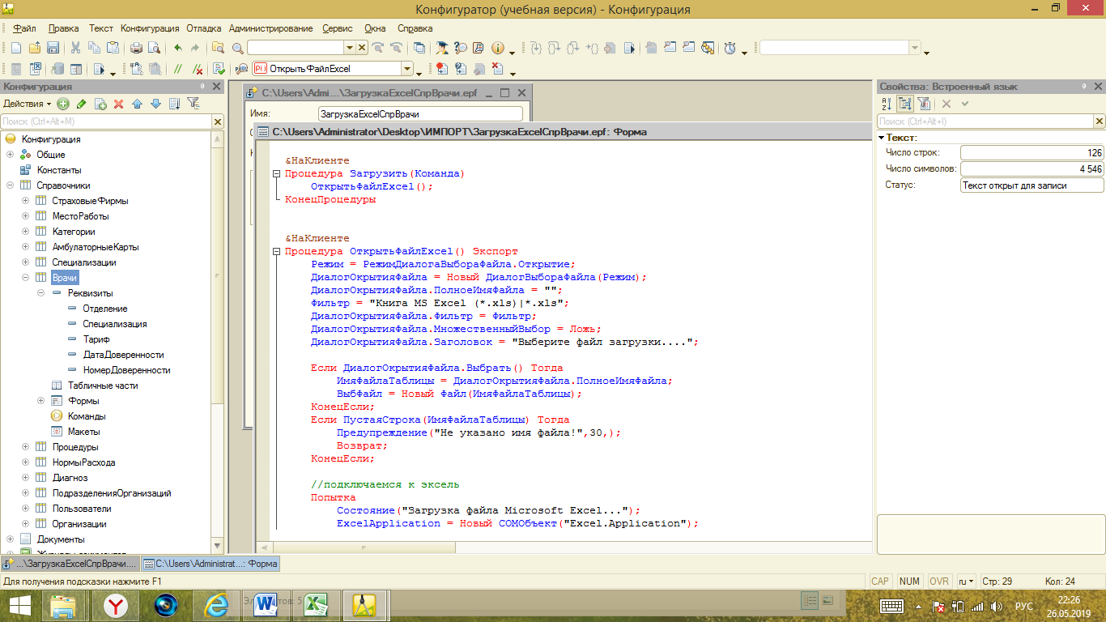

Рисунок 55 - Описание процедуры «ОткрытьФайлExcel()».

Зная полный путь к файлу (переменная **ИмяФайлаТаблицы**) мы начинаем инициализацию Excel (строка: **ExcelApplication = Новый COMОбъект("Excel.Application")**) здесь создается COMОбъект, с помощью которого сможем получить доступ к стороннему приложению Excel (рисунок 6).

**Технология COM**

**COM** (англ. *Component Object Model* — объектная модель компонентов) — это технологический стандарт от компании Microsoft, предназначенный для создания программного обеспечения на основе взаимодействующих компонентов.

В «1С: Предприятие 8.3» данная технология используется для решения специальных задач интеграции между системой «1С: Предприятие 8.3» и другими программами, например «Microsoft Office Excel».

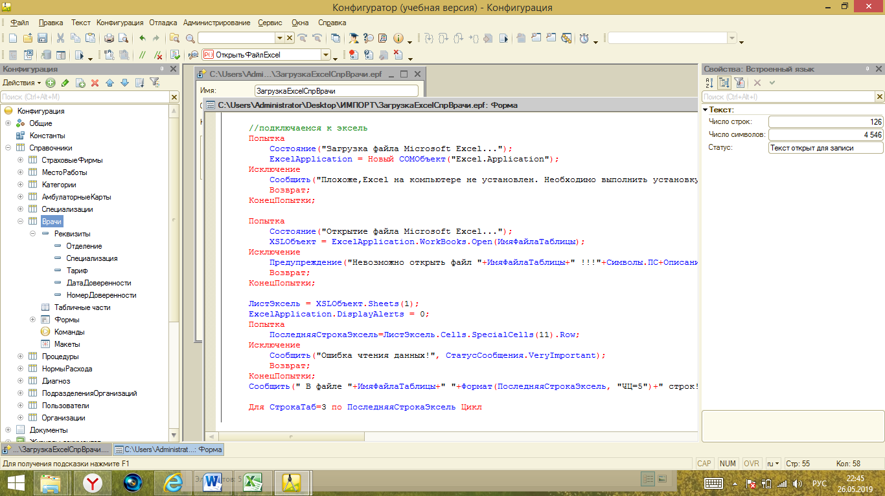

Рисунок 6- Инициализация Excel и открытия файла.

После успешной инициализации Excel и открытия файла начинается просмотр таблицы через цикл с 3-й строки (1-я отведена под заголовок, 2-я под шапку таблицы) (рисунок 7). После очередного прохода цикла добавляется новая строка в табличную часть «Врачи» командой:

**НоваяСтрока=Объект.Врачи.Добавить()**

Обращаясь к полям строки присваивается значения из таблицы Excel:

**НоваяСтрока.Наименование = СокрЛП(ЛистЭксель.Cells(СтрокаТаб,1).Value).**

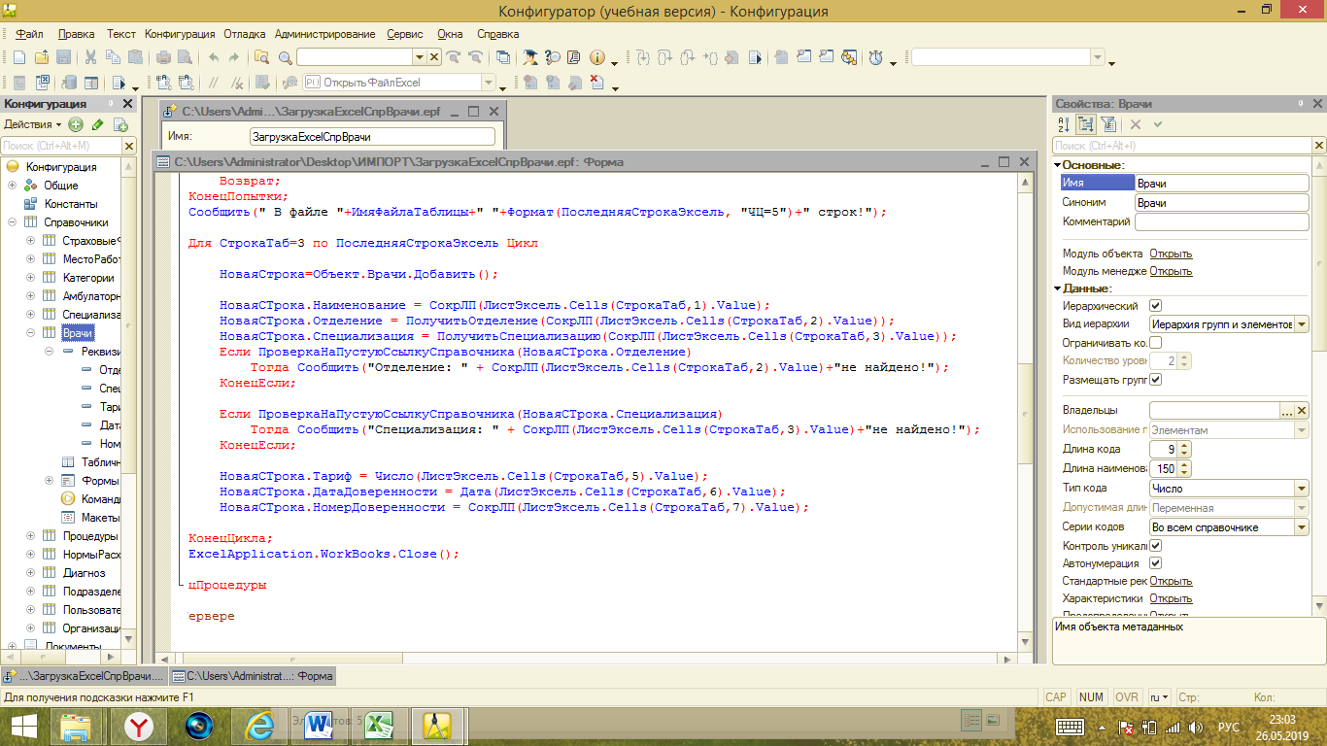

Рисунок 7 - Заполнение табличной части «Врачи» данными из Excel-файла

3.2 Руководства пользователя

В данном разделе кратко описано руководство, отвечающее за импорт данных из Excel-файла используя вышеперечисленные файлы и полученные из них данные.

Программа разработана для операционной системы MS Windows. Никакое дополнительное ПО или устройства для работы программы не требуются.

В комплекте с исполнительным файлами находятся следующие файлы: Стоматология.dt, ЗагрузкаExcelСпрВрачи.epf, Врачи.xls. Убедитесь, что все файлы находятся в корневой папке.

1. Запуск программы 1С осуществляется с помощью двойного нажатия ПКМ (правой кнопки мыши);
2. После запуска программы зайдем в базу данных в режиме **«Предприятие»** и откроем справочник **«Врачи»** (в неё находятся 2 записи);
3. Откроем ранее сохраненную обработку **ЗагрузкаExcelСпрВрачи.epf** . «Файл» и «Открыть» загружаем в нее данные из Excel-файла «Врачи.xls», результат загрузки в табличную часть показан на рисунке 8;
4. После чего нажимаем команду **«Заполнить справочник врачи на основании таблицы врачи»** справочник принимает вид как на рисунке 9.

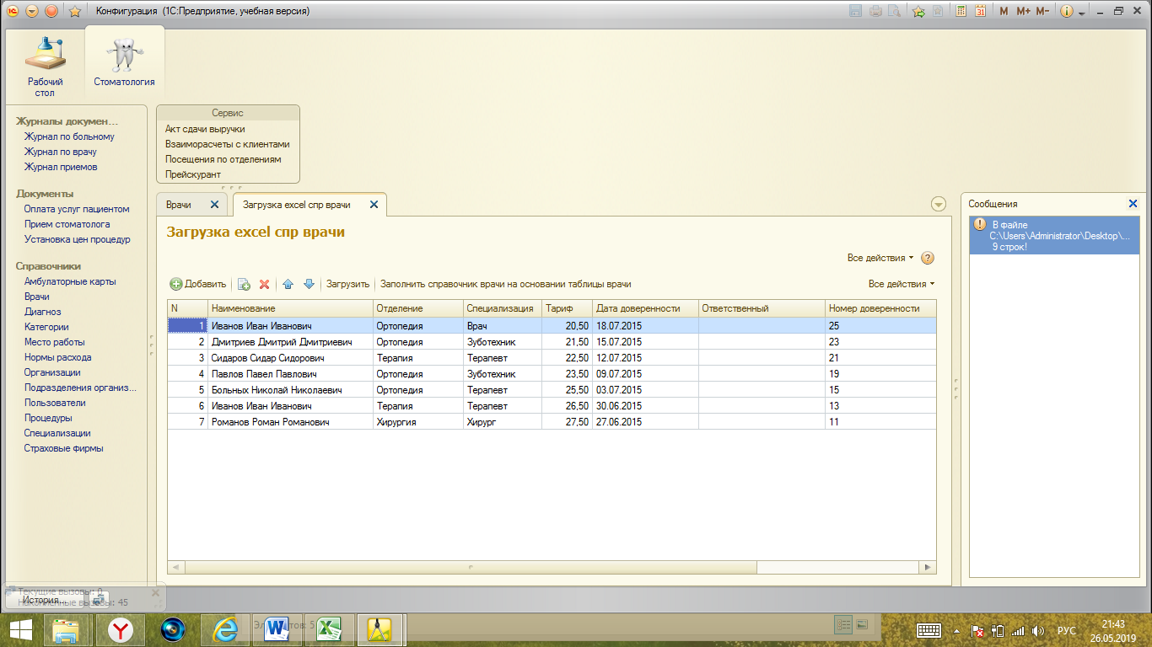

Рисунок 8 – Загрузка данных Excel-файла в табличную часть обработки - «Врачи».

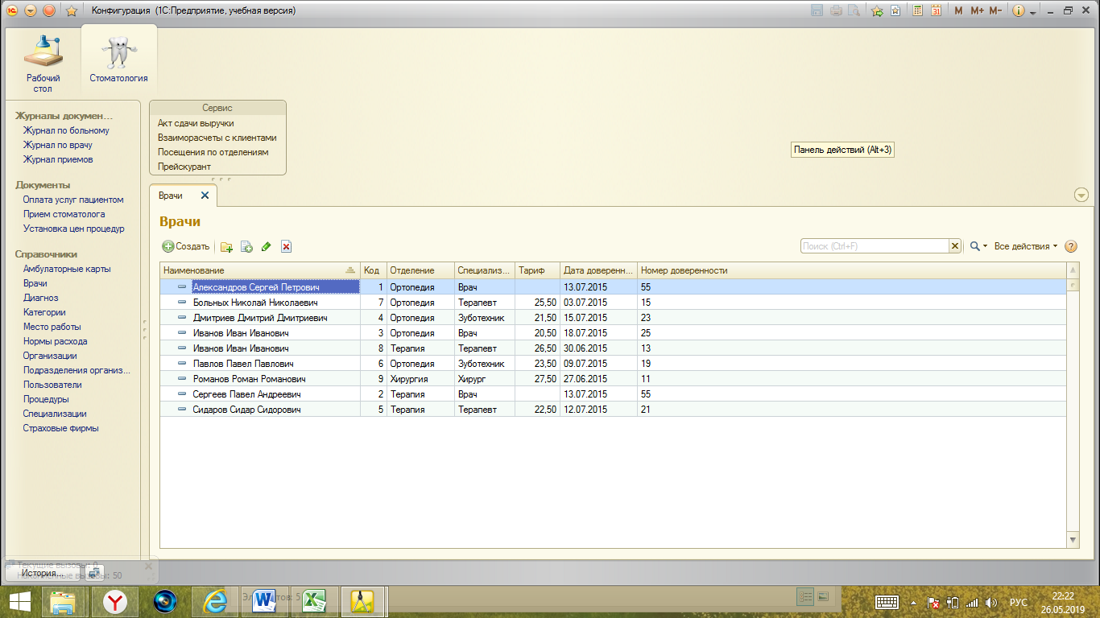

Рисунок 9 – Справочник «Врачи» после загрузки данных из Excel-файла.

Заключение

Во время работы над данной курсовой работой, были выполнены следующие задачи:

* Написана обработка, реализующая загрузку данных в справочники из файла Excel.
* Изучены возможности импорта данных из Excel-файла в 1С
* Проведено тестирование обработки.

Приложение не имеет графический интерфейс, согласно техническому заданию. Программа ориентирована на всех пользователей 1С, не обладающих специальными знаниями в области информационных технологий.

Разработанная в данной курсовой работе обработка является полностью законченным проектом и может быть использована заказчиком на его усмотрения.

Обработчик файла настроен для определенного Заказчика с конкретно предъявляемыми целями. Для другого Заказчика следует подстроить кода внешнего обработчика с Наименованием таблиц, ячеек, строк.

Список литературы

1. Требования технического регламента к пояснительной записке [Электронный источник]. http://vshot.ru/ssau/files/alg/kr-zap-new.pdf – (дата обращения 26.05.2019).
2. Работа с файлами Excel [Электронный источник]. https://pro1c8.ru/obmen-excel-1c/ (дата обращения 26.05.2019).
3. Возможности работы 1С [Электронный источник]. https://programmist1s.ru/vozmozhnosti-1s/ – (дата обращения 26.05.2019).
4. Тестирование (внешняя обработка) [Электронный источник]. https://infostart.ru/public/82718/ (дата обращения 26.05.2019).
5. Как создать внешнюю обработку в 1С [Электронный источник]. https://life1c.ru/post/1709/ (дата обращения 26.05.2019).
6. Импорт данных из 1С [Электронный источник]. http://word-office.ru/kak-sdelat-import-v-1s-iz-excel-v.html/ (дата обращения 26.05.2019).